Развитие речи. Тема «Мой город»
Задачи: Расширять представления детей о родном городе; развивать связную речь; обогащать и активизировать словарь по теме; закрепить умение согласовывать прилагательное с существительным; закрепить умение образовывать сложные сова; воспитывать любовь к родному городу и чувство гордости за него, желание сделать его еще красивее.
Нет сегодня краше в мире целом
Города, в котором я живу.
И его торжественно и нежно
Я своею малой Родиной зову.
Здесь очень чисто и красиво,
И жизнь течет неторопливо!
- Что означает слово малая Родина? (Малая Родина - это место, где человек родился и вырос.)
- Сегодня я предлагаю поговорить о нашей малой Родине, о нашем городе.
- Как называется наш город? (Наш город называется Ярославль.)
- Как называются люди, которые живут в нашем городе? (Люди, которые живут в нашем городе, называются Ярославцами.)

Динамическая пауза «Самолеты»
- Я хочу на самолете полететь и на город свой в полете посмотреть!
- А вы, ребята?
- Мы хотим на самолете полететь и на город свой в полете посмотреть.
- Вы пилоты приготовьте к полету свои самолеты. (Дети встают на одно колено.)
- Заводим моторы: т - т - т - т - т - т (Круговые движения перед собой).
- Моторы разогреваются: д - д - д - д - д - д.
- Взлет! (подняться).
- Полетели: з - з- з - з - з- з - з (громко - тихо).
- Скажем громко, отчетливо, ясно:
- Быстрокрылый мощный ТУ,
Набирает высоту.
Он летит все выше, выше, превратились в точки крыши.
Самолеты на посадку: с - с- с - с – с

Игра «Какой, какая, какое?»
- Скажите, каким вы увидели наш город с высоты? (Наш город красивый, большой, любимый, современный…)

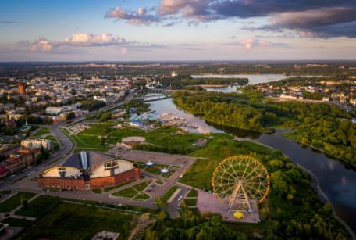

- В нашем городе Ярославле есть много памятников. Посмотрите, вот некоторые из них.
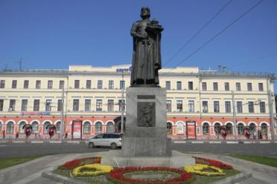
Памятник Ярославу Мудрому на Богоявленской площади.
В руках великий князь держит меч и макет города. На пьедестале закреплён рельефный герб Ярославля.
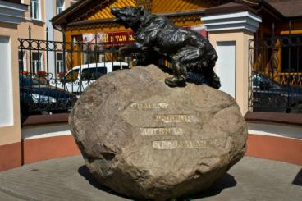
«Символ России, легенда Ярославля»
Его также называют памятником медведю. Медведь воспринимается во всём мире, как символ России. С этим животным связана и легенда основания Ярославля. Якобы медведь вышел навстречу князю Ярославлю Мудрому в момент основания города. По этой причине косолапый занял законное место на гербе. Каждый час из памятника раздаётся грозный рёв.
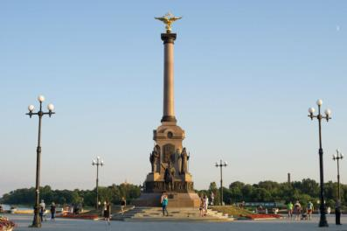
Памятник 1000-летию Ярославля.
Открыт в 2010 году на набережной города. Памятник представляет собой 20-метровую стелу с двуглавым орлом на вершине и скульптурами у основания. В виде бронзовых скульптур представлены: Ярослав Мудрый, женщина с младенцем, священнослужитель, воин и гражданин.
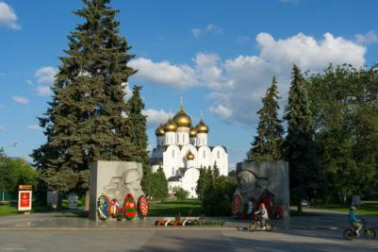
«Вечный огонь»
Памятник посвящён воинам и труженикам тыла, проявившим лучшие качества во время Великой Отечественной. Установлен в 1968 году. С двух сторон Вечный огонь обрамляют две рельефные стены из гранита. На левой изображён профиль солдата, на правой – женщины-работницы.
- Какие памятники ты ещё знаешь?
- В нашем городе много улиц. И каждая улица имеет свое название. Назовите, на какой улице вы живете? (Я живу на улице…)
- Какие улицы вы знаете ещё?
- А еще в нашем городе много домов.

Игра «Какой дом?
- В этом доме много этажей – он… (многоэтажный)
- В этом доме один этаж – он…(одноэтажный)
- В этом доме много квартир – он …(многоквартирный)
- Дом построен из кирпича – он…(кирпичный)
- Дом построен из дерева – он…(деревянный)
- Дом построен из камня – он…(каменный)

- Ребята, вы каждый день ходите по знакомым улицам и видите много зданий. Отгадайте загадки о некоторых из них.

Вот огромный шумный мир,
В нем четыреста квартир,
Пять подъездов, домофоны,
Остекленные балконы. Дом

Он огромный, городской,
Часто он с большой трубой.
Здесь машины собирают
Или нефть перегоняют. Завод

В каждом городе есть место
Сладкое и вкусное.
Там в цехах замесят тесто
Мастера искусные.
И в него добавят дрожжи,
Ванилин, цукаты.
Как приятны всем прохожим
Эти ароматы! Кондитерская фабрика

Угадай, куда ведут
Малышей с утра.
Тут и завтрак, и уют,
Няня, медсестра. Детский сад

Нам вчера в античном зале
Про Афины рассказали.
А потом сказала мама -
В древнем зале есть и мамонт!
Угадайте-ка, ребята,
Где такие экспонаты? В музее

Тут на каждом этаже
Побывали мы уже.
Вот внизу - регистратура,
А повыше - логопед.
Врач лечебной физкультуры
И массажный кабинет.
А пройдете коридор -
Там табличка "Доктор ЛОР". Поликлиника

Вот большой и круглый дом.
Ой, какое место!
Ведь всегда ребятам в нем
Очень интересно.
В этом доме непременно
Есть и звери, и арена. Цирк

Продавцы в её отделах
За стеклом в халатах белых,
Заболевшие всегда
От врача идут сюда. Аптека

Надо хлеба нам купить,
Иль подарок подарить, —
Сумку мы с тобой берем,
И на улицу идем,
Там проходим вдоль витрин
И заходим в…Магазин

Ты иди сюда скорей,
Посмотри-ка на зверей,
На заморских, очень редких,
Что живут в просторных клетках. Зоопарк

- Вы правильно отгадали все загадки. Молодцы!
- А вы заметили, что в нашем городе строится много новых домов?
- Как называется профессия людей, которые строят дома и здания? (Профессия этих людей называется – строитель)

- Если бы вы были строителями, для кого построили бы дом? (Я построил дом для…)
- Я предлагаю сегодня вам построить свой дом. Вернее даже не построить, а сконструировать из бумаги. А, для кого он будет, вы решите сами.
- Давайте будем любить, беречь и заботится о нашем городе.

